ПОЛОЖЕНИЕ
I Фестиваль - конкурс семейного творчества,
посвященный 10-летию Академического района
«10 лет в кругу семьи»

г. Екатеринбург 05 ноября – 01 декабря 2019 год

Организаторы

- АО Специализированный застройщик «РСГ – Академическое»
- Управляющая компания «Академический»
- Совет социально – педагогического комплекса района «Академический» г. Екатеринбурга
- ТРЦ «Академический»
- ФК «Брайт Фит»

Цели и задачи

- повышение социального статуса семьи, сохранение и укрепление семейных традиций;
- поддержка молодых смей;
- стимулирование развития творчества среди семей, проживающих на территории; микрорайона Академический;
- выявление, поддержка талантливых семей;
- создание мотивации к дальнейшему культурному развитию;
- культурный обмен между участниками Фестиваля-конкурса;
- пропаганда лучших творческих работ, новой методической и практической информации.
Участники

Семьи, проживающие на территории микрорайона Академический.
Численный состав семьи - не менее 2-х человек, за исключением конкурса «Мама, папа и я – спортивная семья» (см. приложение № 4.)

Конкурсные мероприятия. Номинации.

1. «Душой и сердцем с Академом!». Конкурсе фото и видео работ. Номинации конкурса: «Фотография», «Видео-ролик». Приложение 1.
2. «Мы творчеством славим любимый район». Декоративно – прикладное творчество. Семья представляет на конкурс не более 1 работы. Приложение 2.
3. «Академический – семья моя». Поэтическое творчество. Номинации конкурса: «Лучшее стихотворение об Академическом районе», «Лучший гимн (поэтический текст) об Академическом». Приложение 3.
4. «Папа, мама, я – спортивная семья». Спорт. Конкурс на самую спортивную семью Академического. Приложение 4.
5. «Академический глазами семей». Конкурс макетов. Семья представляет на конкурс не более 1 работы. Приложение 5.

Условия участия.
Сроки подачи заявок указаны в положениях конкурсов (см. приложение).
Материалы, поступившие позднее 1 декабря 2019г. к участию в конкурсе не принимаются.
Подавая заявку на конкурс (Приложение 6), участник выражает согласие с условиями проведения Фестиваля-конкурса, в соответствии с настоящим Положением, и дает согласие на использование оргкомитетом Фестиваля-конкурса указанных в анкете-заявке своих персональных данных в рамках организационной деятельности на период проведения Фестиваля-конкурса, а также на использование фото и видео с его участием в информационных материалах Фестиваля-конкурса и размещение информационных материалов Фестиваля с его участием в средствах массовой информации и в социальных сетях.

Оргкомитет и жюри

В период подготовки и проведения Фестиваля - конкурса все оперативные вопросы решает оргкомитет. К работе в жюри привлекаются квалифицированные специалисты в области культуры, искусства, спорта.
Результаты подводятся по итогам суммирования оценок всех членов жюри.

Спонсоры

Организаторы привлекают средства спонсоров – организаций и частных лиц – для проведения Фестиваля, рекламной кампании и награждения победителей.
Спонсорам предоставляются возможности для размещения своей рекламы, рекламной продукции во время Фестиваля. Им предоставляется право учреждать специальные призы.

Награждение

Награждение предусматривает следующие звания:
- Гран-При.
- Дипломант 1,2,3-степени.
- Жюри вправе не присуждать Гран-при или призовые места в конкурсах и оставляет за собой право поощрить отдельные работы специальными номинациями.
- 15.12.2019г. в ТРЦ «Академический» состоится церемония награждения победителей и закрытие Фестиваля;

Дополнительная информация

Внимание! Организаторы оставляют за собой право:
- вносить изменения и дополнения в программы конкурсов;
- закрыть прием заявок до окончания объявленного срока, если количество участников превысило технические возможности Фестиваля-конкурса.

Контакты Оргкомитета Фестиваля-конкурса.

- «Душой и сердцем с Академом!» (Приложение 1).
Благодатских Ольга Николаевна, контактный телефон: 8 (343)23-11-830, в.н. 58-79
e-mail для подачи заявки: akademicheskiy@kortros.ru.

- «Мы творчеством славим любимый район» (Приложение 2).
Мишина Елена Владимировна, контактный телефон: 89826572448. Югова Анастасия Владимировна, контактный телефон: 89222261577.
e-mail для подачи заявки: pdo-akadem10let@mail.ru

- «Академический – семья моя». (Приложение 3).
Болотова Марина Генриховна, Тарасова Елена Владимировна,
контактный телефон: 8 (343)2277497.
e-mail для подачи заявки: 10letakadem@mail.ru

- «Папа, мама, я – спортивная семья» (Приложение 4).
Кичигина Ольга Юрьевна, контактный телефон: 89826427808
e-mail для подачи заявки: kichigina1973@ mail.ru

- «Академический глазами семей». (Приложение 5.)
Праведный Анатолий Сергеевич, контактный телефон: 89025849755
e-mail для подачи заявки: academkonrurs@gmail.com
Приложение 1
ПОЛОЖЕНИЕ
о конкурсе фото и видео работ
«Душой и сердцем с Академом!»
- Общие положения
Конкурс фотографий и видеороликов (далее – Фотоконкурс) проводится в рамках
I Фестиваля - конкурса семейного творчества, посвященного 10-летию Академического района «10 лет в кругу семьи».
Цели и задачи Фотоконкурса:
- Вовлечение семьи в активную общественную и культурную деятельность;
- Создание благоприятных условий для развития семейного художественного творчества, стимулирование семейных творческих связей;
- Повышение роли семейного творчества в эстетическом и нравственном воспитании подрастающего поколения;
- Популяризация достижений в области семейного творчества, развитие и распространение новых форм организации семейного досуга;
- Развитие и популяризация фото- и видеоискусства;
- Повышение имиджа района Академический, укрепление атмосферы добрососедства
- Условия проведения фотоконкурса
- В конкурсе принимают участие семьи, проживающие на территории микрорайона «Академический» численностью не менее 2-х человек;
- Конкурс проводится в следующих номинациях:
- Фотография;
- Видео-ролик.
- В любой из номинаций семья предоставляет на конкурс одну работу (фотографию или видео-ролик) в срок до 01.12.2019г. в электронном виде, на электронный адрес организаторов akademicheskiy@kortros.ru.
- На фотографии и в видео должна присутствовать семья в полном составе;
- Конкурсная работа должна соответствовать тематике конкурса;
- Содержание конкурсных работ не должно противоречить законодательству РФ и нормам морали;
- Дополнительно оценивается творческая новизна, оригинальность, художественные достоинства конкурсного материала;
- Допускается креативный монтаж, редактирование в графических программах;
- В номинации «Фотография» на снимке должно быть размещено только одно изображение. Работы в стиле «фотоколлаж» к участию в конкурсе не допускаются;
- Работы остаются в распоряжении организаторов с правом некоммерческого использования для показа широкому кругу лиц, распространения в информационно-коммуникационной сети «Интернет».
- Требования к фото- и видеоработам

Фотографии:
- Формат файла – jpeg;
- разрешение – не менее 300 dpi;
- размер файла – до 5 мб.

Видео-ролики:
- горизонтальная ориентация;
- формат видеоролика– mp4;
- разрешение – не менее 720 пикселей;
- максимальная продолжительность видеоролика – не более 2 минут.

- Итоги Фотоконкурса и награждение участников
- Экспертная оценка представленных на конкурс работ осуществляется конкурсной комиссией, состав которой формируется Оргкомитетом;
- Конкурсная комиссия рассматривает представленные работы и определяет победителей;
- Награждение осуществляют Организаторы конкурса;
- Жюри имеет право дополнительного поощрения авторов фото- и видео работ.

Приложение 2

ПОЛОЖЕНИЕ
о конкурсе декоративно-прикладного искусства
«Мы творчеством славим любимый район»

- Общие положения
Конкурс декоративно-прикладного искусства проводится в рамках I Фестиваля - конкурса семейного творчества, посвященного 10-летию Академического района «10 лет в кругу семьи».

- Цели и задачи Конкурса
2. Цели и задачи
2.1. Цель: Конкурс проводится с целью привлечения внимания общественности к 10-летию образования микрорайона Академический, пропаганда декоративно-прикладного творчества, популяризации новых видов и направлений декоративно-прикладного искусства, а так же поддержка и развитие традиций семейного творчества, укрепление семейно-родственных связей поколений на основе общности интересов и увлечений.
Задачи конкурса:
2.2. Формирование активной гражданской позиции, вовлечение населения к участию в конкурсе.
2.3. Совершенствование выставочной работы, отражающей уровень развития декоративно-прикладного искусства.
2.4. Сохранение и развитие традиционных народных промыслов.
2.5. Воспитание бережного, трепетного отношения и любви к малой родине, формирование духовной привязанности к традициям и ремеслам родного края.
2.6. Способствовать развитию творческого потенциала участников конкурса.

- Участники конкурса
3.1. В Конкурсе могут принимать участие все желающие семьи (молодые семьи, не имеющие детей, семьи с детьми, многодетные семьи, семьи 50+) проживающие в микрорайоне Академический, занимающиеся различными видами декоративно – прикладного творчества.

- Порядок проведения Конкурса
Конкурс проходит в 3 этапа.
1 этап: 5 ноября 2019г. – 1 декабря 2019 года
- Приём заявок и конкурсных работ в МАОУ СОШ № 19;
- Обработка и регистрация поступивших заявок.
2 этап: 5 декабря – 10 декабря 2019 года;
- Выставка работ участников в МАОУ СОШ № 19
- Работа экспертного жюри.
3 этап: 15 декабря 2019 года;
- Церемония награждения по итогам Конкурса;
- Выставка лучших работ в ТЦ «Академический»

- Условия проведения конкурса
5.1. На конкурс предоставляются выполненное изделие в сопровождении этикетки размером 4см х 10см
«10 лет в кругу семьи»
Конкурс декоративно-прикладного искусства
«Мы творчеством славим любимый район»

Семья___________________________________
Название работы:_________________________
I Фестиваль-конкурс семейного творчества, посвященного 10-летию Академического района

5.2. Одина семья представляет одну работу на конкурс.
5.3. Конкурсные работы не должны нарушать права и законные интересы граждан, оскорблять их честь и достоинство, противоречить законодательству Российской Федерации и условиям настоящего Положения.
5.4. На Конкурс не принимаются работы в случаях, если:
- представленная работа не соответствует условиям Конкурса;
- оргкомитетом получен не полный пакет необходимых документов.

- Требования к конкурсным работам.
6.1. Работы на конкурс могут быть представлены в следующих техниках:
- Изделие из природного материала (пух, соломка, лоза, флористика, коренья и пр.);
- Изделие с использованием ткани (вышивка, лоскутная техника, народная кукла, ткачество);
- Лучшая работа, выполненная в технике «роспись» (по дереву, по ткани, по стеклу, по глине);
- Лучшая работа по дереву (резьба, выжигание, малые формы);
- Изделие в технике бисероплетение (вышивка, плетение, бижутерия и др.);
- Изделие из бумаги (скрапбукинг, бумагопластика, квиллинг, оригами, папье-маше, тиснение и др.);
- Художественная обработка металла;
- Народный промысел (Гжель, Хохлома, Тагильский поднос, Елецкое кружево, Крестецкая вышивка, Дымковская игрушка, Филимоновская игрушка, Матрёшка, Федоскинская миниатюра и др.);
- Работа, выполненная в технике «Вязание» (спицами, крючком, макраме);
- Работа, выполненная в технике «Ткачество»;
- Работа, выполненная в технике «Валяние из шерсти»;
- Работа, выполненная в технике «Лозоплетения»;
- Изделие из бересты;
- Изделие из глины;
- Изделие из соленого теста;
- Работа, выполненная в технике «Топиарий»;
- Работа из бросового материала.

- Порядок подачи заявок и творческих работ на Конкурс
7.1. Для участия в Конкурсе необходимо в указанные сроки на электронную почту оргкомитета pdo-akadem10let@mail.ru предоставить - заявку установленного образца. Оргкомитет не рассматривает заявки, поступившие позднее указанного срока.
7.2. До 1 декабря 2019г. принести распечатанную заявку и творческую работу в МАОУ СОШ № 19 (предварительно созвонившись с организаторами конкурса ДПИ – 8-982-657-2448 – Мишина Елена Владимировна, 8-922-226-1577 Югова Анастасия Владимировна)

- Оргкомитет Конкурса
8.1. Оргкомитет Конкурса является основным координирующим органом по ее подготовке, организации и проведению.
8.2. В состав Оргкомитета входят специалисты МАОУ СОШ № 19.
8.3. Функциональные обязанности Оргкомитета:
- составление программы и регламента проведения Конкурса
и обеспечение их реализации;
- утверждение состава жюри, в том числе председателя;
- подведение итогов (на основании протоколов жюри);
- ведение необходимой документации по организации и проведению Конкурса;
- обобщение и представление аналитических материалов по итогам Конкурса.

- Жюри Конкурса
9.1. Жюри Конкурса является основным экспертным органом.
9.2. Жюри:
- оценивает и рецензирует работы на Конкурсе;
- ведет документацию, необходимую для осуществления экспертной деятельности (листы оценивания);
- определяет победителей и призеров, представляет результаты экспертной деятельности при подведении итогов Конкурса;
- передает результаты экспертной деятельности и аналитические материалы в Оргкомитет.

  - Каждый член жюри заполняет протокол, проставляя баллы за каждый критерий по указанной шкале. Победителем Конкурса признается участник, чья работа, набрала максимальное количество баллов по итогам суммирования экспертных оценок жюри.

- Итоги и награждение
10.1. Награждение предусматривает следующие звания:
- Гран-При.
- Дипломант 1,2,3-степени.
10.2. Жюри вправе не присуждать Гран-при или призовые места в конкурсах и оставляет за собой право поощрить отдельные работы специальными номинациями.
Приложение 3
ПОЛОЖЕНИЕ
конкурса поэтического творчества
«Академический – семья моя»

- Общие положения
Конкурс поэтического творчества проводится в рамках I Фестиваля - конкурса семейного творчества, посвященного 10-летию Академического района «10 лет в кругу семьи».

- Цели и задачи Конкурса
2.1. Конкурс проводится с целью популяризации литературного и художественного творчества, выявления талантливых и творческих людей среди жителей Академического района.
2.2. Задачи Конкурса:
- создание благоприятных условий для привлечения жителей к участию в культурной и общественной жизни района;
- активизация творческой инициативы жителей района;
- пропаганда поэтического художественного слова;
- популяризация авторских стихов о родном районе;
- выявление и поддержка одаренных людей в области литературного творчества;
- воспитание гражданско-патриотических чувств у жителей Академического района.

- Участники конкурса.
3.1. Участники конкурса – семьи, проживающие в районе Академический.
3.2. Участники Конкурса гарантируют, что является авторами представленных на Конкурс работ и не нарушают ничьих авторских прав.

3.3. Конкурс проводится с 05 ноября по 01 декабря 2019г. в следующих номинациях:
- лучшее стихотворение об Академическом районе;
- лучший гимн (поэтический текст) об Академическом.

- Порядок проведения.
4.1. Участники конкурса до 01 декабря 2019 г. предоставляют на адрес электронной почты Организатора: 10letakadem@mail.ru (с пометкой на Конкурс) следующие материалы:
- заявку (см. Приложение 6);
- законченное авторское произведение (на русском языке): стихотворение или поэтический текст гимна в электронном виде.
4.2. Участникам, подавшим заявку, будет выслано подтверждение о ее получении и включении заявителя в конкурсный отбор.
4.3. На Конкурс принимается не более одной работы от семьи (в каждой номинации).

4.4. Материалы, поступившие позднее 1 декабря 2019г. к участию в конкурсе не принимаются.
4.5. Учредитель и Организатор Конкурса имеет право:
- отказать автору в приёме работ на Конкурс при невыполнении условий приёма работ на Конкурс или несоответствия работ требованиям, указанным в разделе 4. настоящего Положения;
- снять произведение автора с Конкурса на любом его этапе в случае возникновения спорных вопросов, относящихся к авторскому праву.
4.6. Работы, представленные на Конкурс, автору не рецензируются.
4.7. Учредитель и Организатор Конкурса оставляют за собой право использовать представленные работы для формирования презентаций, выставок и т.д. с указанием авторов использованных работ. Лучшие работы отбираются для дальнейшей публикации.
4.8. Учредитель и Организатор Конкурса не несут ответственности за нарушение участниками авторских прав.

4. Требования к конкурсным работам.
4.1. Работы должны быть посвящены Академическому району.
4.2. Требования к качеству текста работы:
- грамотность;
- соответствие тематике;
- соответствие литературной норме.
4.3. Требования к оформлению работы:
- шрифт - Times New Roman, кегль – 14, абзац – 1,0;
- выравнивание – центровое.
4.4. К участию в Конкурсе не допускаются:
- стихотворения в нерифмованной форме (белый стих);
- стихотворения, содержащие ненормативную лексику, тексты с исковерканным русским языком, а также материалы, имеющие в содержании признаки разжигания межнациональной и религиозной розни.

5. Оргкомитет и жюри Конкурса.
5.1. Оргкомитет является основным координирующим органом по подготовке, организации и проведению Конкурса.

6. Критерии и порядок оценки результатов.
6.1. Конкурсный отбор работ участников осуществляется на основе экспертных оценок, которые выставляются членами жюри.
6.2. Оценивание конкурсных работ участников проводится по следующим показателям
- соответствие требованиям тематики;
- поэтическая грамотность (размер, ритм, рифма, благозвучие);
- художественный замысел (оригинальность и самобытность);
- доступность для понимания людям любого возраста.
6.3. Результаты работы жюри фиксируются в оценочных листах.
6.4. Решение членов жюри оформляется протоколом и пересмотру не подлежит.

7. Подведение итогов и награждение.
7.1. Награждение предусматривает следующие звания:
- Гран-При.
- Дипломант 1,2,3-степени.
7.2. Жюри вправе не присуждать Гран-при или призовые места в конкурсах и оставляет за собой право поощрить отдельные работы специальными номинациями.
Приложение 4
ПОЛОЖЕНИЕ
о проведении спортивного конкурса
«Папа, мама, я – спортивная семья»

- Общие положения
Спортивный конкурс семей проводится в рамках I Фестиваля - конкурса семейного творчества, посвященного 10-летию Академического района «10 лет в кругу семьи».

- Цели и задачи
Конкурс проводится в целях повышения социального статуса семьи, сохранения и укрепления семейных традиций, поддержки спортивных семей.
- Задачи:
- Организация досуга, взаимного общения спортивных семей района;
- Формирование активной социальной позиции спортивной семьи в современных условиях;
- Повышение эффективности реализации молодежной семейной политики;
формирование потребности населения в здоровом образе жизни;
- Привлечение детей и взрослых к активным занятиям физической культурой и спортом.
- Участники и условия конкурса.
3.1. К участию в соревнованиях допускаются семейные команды, проживающие в микрорайоне Академический: папа, мама и 2 детей в возрасте: 1 ребенок 6-8 лет, 2 ребенок 9-12 лет.
3.2. К участию допускаются семьи, подавшие заявку и прошедшие предварительную регистрацию на месте проведения мероприятия.
3.3. Каждой команде при регистрации в день проведения мероприятия присваивается номер.
3.4. Предварительной жеребьевкой определяется очередность участников команд.
3.5. Участники соревнований должны иметь единую спортивную форму и спортивную обувь. 3.6. Каждая команда должна иметь эмблему и девиз.
3.7. В программу соревнований входит выполнение эстафет, соревнования состоят из шести эстафет (см. приложение).

- Порядок и сроки проведения
4.1. Заявки (приложение 6) на участие принимаются с 05 по 18 ноября Оргкомитетом конкурса по адресу: kichigina1973@ mail.ru.
4.2. Конкурс пройдет базе фитнес центра «Bright Fit» в период с 25 по 01 декабря 2019 г. О точной дате проведения конкурса участникам будет сообщено дополнительно.

- Определение победителей и награждение
5.1. Команда победительница определяется по наибольшей сумме набранных очков.
5.2. В каждой эстафете места определяются по наилучшему времени, показанному командой.
5.3. При равенстве очков победитель определяется по наибольшему количеству 1 мест, при равенстве первых мест – по количеству 2 мест, 3 мест.
5.4. Все участники спортивного районного праздника награждаются дипломами, занявшие 1-е, 2-е, 3-е места – памятными призами, подарками и дипломами.

Приложение к спортивному конкурсу
«Папа, мама, я – спортивная семья»
Эстафеты:

- «С новосельем»

Оборудование: 4 обруча, ключ
Участники команды выстраиваются друг за другом (младший ребенок, старший ребенок, мама, папа). Напротив каждой команды разложены обручи на расстоянии друг от друга 5 метров. В первом обруче лежит ключ. Первый участник (ребенок 1) добегает до первого обруча, берет ключ, переносит его во второй обруч, дальше бежит до последнего обруча, оббегает его и возвращается к своей команде, передает эстафету второму участнику. Второй участник (ребенок 2) добегает до обруча, где лежит ключ, берет его, переносит в следующий обруч и бежит до последнего обруча, оббегает его, возвращается обратно, передает эстафету маме. Мама бежит до обруча, где лежит ключ, переносит его в следующий обруч, бежит до последнего обруча, оббегает его, возвращается обратно, передает эстафету папе. Папа добегает до обруча берет ключ, оббегает обруч и возвращается к своей команде.

к

к

к

к

ребенок 1  ребенок 2  мама  папа | ребенок 2  мама  папа  ребенок 1 | мама  папа  ребенок 1  ребенок 2 | папа  ребенок 1  ребенок 2  мама

- «Папа, мама и я – дружная семья»

Оборудование: большой обруч, баскетбольный мяч, контрольная стойка.
Участники команды выстраиваются каждый на своей точке, расположенных друг от друга на расстоянии 5 метров (ребенок 1 на старте, у него в руках мяч, второй ребенок с обручем, папа стоит на контрольной точке). Ребенок 1 бежит с мячом, добегает до ребенка 2 передает ему мяч, остается на его месте. Ребенок 2 ведет мяч обручем (катит по полу) до мамы. Передает обруч мама. Мама на месте должна делать 10 прыжков, обруч используется как скакалка. Сделав прыжки, мама оставляет обруч, берет мяч у ребенка 2 и бежит к папе. Ребенок 2 остается на место мамы. Папа отбивает мяч о пол одной рукой 10 раз. Берет маму за руку, мяч, оббегаю контрольную точку, возвращаясь обратно к линии старта, по дороге забирают детей (ребенка 2, ребенка 1).

Папа

Мама

Ребенок 2

Ребенок 1

3. «Одно целое»
Оборудование: Полотно «гусеница»
Команда выстраивается в «гусенице», по сигналу начинают движение вперед, доходят до контрольной точки, разворачиваются внутри «гусеницы» и возвращаются на линию старта, нужно зайти за линию старта.

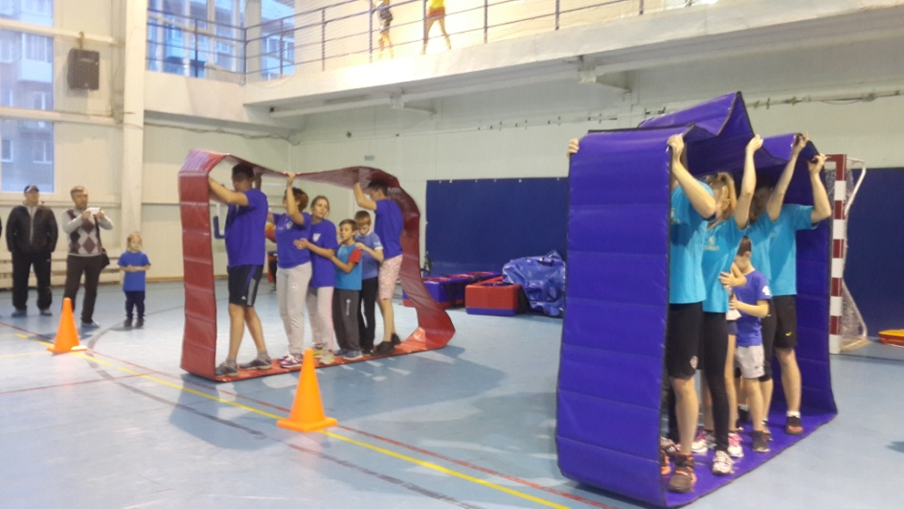

4.«Поход в ресторан»
Оборудование: 5 конусов, легкий мяч, две гимнастические палки.
Команда выстраивается друг за другом (порядок здесь не имеет значение). Напротив каждой команды расставлены конусы на расстоянии друг от друга
3 метра. Движение змейкой между предметами, мяч удерживаем двумя гимнастическими палками. По сигналу первый двигается вперед, змейкой между предметами, до контрольной стойки, обегают ее и по прямой возвращаются обратно, передают инвентарь следующему участнику команды.

5.«Все вместе»
Оборудование: контрольная стойка, 3 мяча.
Команды выстраиваются на линии старта, между участниками команды зажаты 3 мяча. По сигналу движение вперед до контрольной стойки, обходят ее и возвращаются обратно.

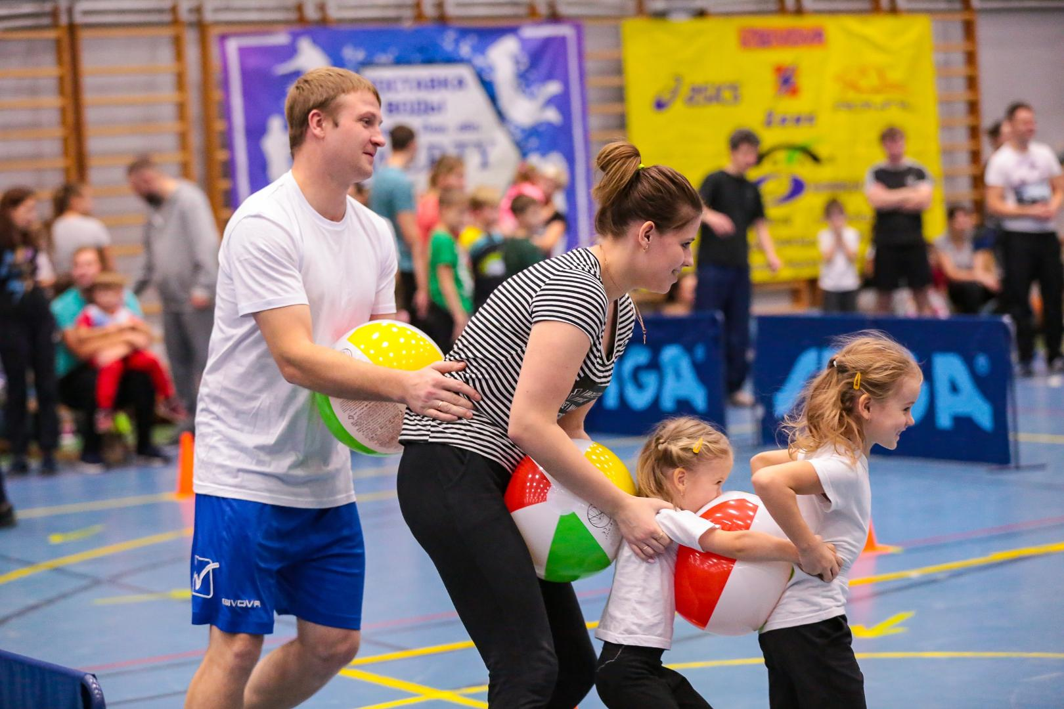

6.«Папа, мама и я – спортивная семья»
Оборудование: самокат, скейтборд, фитбол, баскетбольный мяч.
Команда выстраивается друг за другом (ребенок 1, ребенок 2, мама и папа). Каждый участник команды выполняет свое задание:
Ребенок 1 – движение на самокате:
Ребенок 2 – лежа на скейте, продвижение вперед, на руках перчатки.
Мама – на фитболе;
Папа – введение баскетбольного мяча.
Все участники должны доходить до контрольной стойки, обходить ее.
По сигналу первый ребенок двигается на самокате до контрольной стойки, объезжает ее и возвращается обратно, передает эстафету следующему. Второй ребенок уже на старте занимает положение, лежа на животе на скейте. Руками помогает передвигаться, доехав до контрольной стойки, встает на ноги, в руки берет скейт, оббегает контрольную стойку, возвращается к своей команде. Мама сидя на фитболе начинает движение вперед до контрольной стойке, обходит ее берет фитбол в руки и бегом возвращается обратно. Папа введет баскетбольный мяч до контрольной стойки, обходит ее и также возвращается обратно (введение мяча).

7. «С днем рождения район»
Оборудование: обруч, цветы из шаров по количеству участников, координационная лестница (6 пролетов)
Команда выстраивается друг за другом, у каждого участника цветок. От линии старта на расстоянии 3 метра лежит координационная лестница, вместо контрольной стойки лежит обруч.
Координационная лестница прыжки: ноги вместе, врозь
По сигналу первый участник бежит вперед до координационной лестницы, прыжки ноги вместе-врозь, дальше движение вперед до обруча, положить цветок в обруч. И по прямой возвращаются обратно, передает эстафету следующему.

Приложение 5

ПОЛОЖЕНИЕ
о проведении конкурса макетов
«Академический глазами семей»,

- Общие положения
Конкурс макетов (далее - конкурс) проводится в рамках I Фестиваля - конкурса семейного творчества, посвященного 10-летию Академического района «10 лет в кругу семьи».
- Цели и задачи Конкурса
2.1. Цель:
Конкурс макетов проводится с целью привлечения внимания общественности к 10-летию образования микрорайона Академический, формирования познавательного интереса у жителей к истории микрорайона Академический, а так же поддержка и развитие традиций семейного творчества, укрепление семейно-родственных связей поколений на основе общности интересов и увлечений.
2.1. Задачи конкурса:
- расширение знаний детей о достопримечательностях микрорайона, о истории его становления;
- популяризация бережного отношения к малой родине, ее достопримечательностям, культурным ценностям;
- приобщение жителей микрорайона к исследовательской и творческой деятельности;
- укрепление семейных связей в результате совместной практической творческой деятельности;
- ознакомление общественности с творческими достижениями участников конкурса.

- Участники конкурса
3.1. В конкурсе принимают участие семьи, проживающие на территории микрорайона «Академический» численностью не менее 2-х человек (молодые семьи, не имеющие детей, семьи с детьми, многодетные семьи, семьи 50+).
3.2. Одина семья представляет одну работу на конкурс.

- Порядок и условия проведения конкурса
4.1. Конкурс проходит в 3 этапа.
1 этап: 5 ноября 2019г. – 1 декабря 2019 года
- Приём заявок и конкурсных работ в МАОУ СОШ № 23;
- Обработка и регистрация поступивших заявок.
2 этап: 5 декабря – 10 декабря 2019 года;
- Выставка работ участников в МАОУ СОШ № 23
- Работа экспертного жюри.
3 этап: 15 декабря 2019 года;
- Церемония награждения по итогам Конкурса;
- Выставка лучших работ в ТЦ «Академический»
4.2. Для участия в Конкурсе необходимо в указанные сроки на электронную почту оргкомитета academkonrurs@gmail.com предоставить - заявку установленного образца (приложение 6). Оргкомитет не рассматривает заявки, поступившие позднее указанного срока.
4.3. До 1 декабря 2019г. принести распечатанную заявку и творческую работу в МАОУ СОШ № 23 (предварительно созвонившись с организаторами конкурса макетов – 8-902-584-97-55 – Праведный Анатолий Сергеевич)

- Требования к работам.
5.1. На конкурс принимаются макеты архитектурных объектов или комплексов, выполненных в различных техниках с применением как классических для макетирования материалов (дерево, картон, пластик и др.), так и не стандартных.
В конкурсе могут быть представлены:
- Макеты архитектурных объектов, комплексов уже существующих или предложения по их модернизации.
- Макеты архитектурных объектов будущего, которые украсят любимый Академический район.
5.2. Обязательным является описание архитектурного объекта, представленного в макете (Небольшая справка; фотографии, при наличии; назначение и пр.)
5.3. Представленные макеты должны соответствовать всем критериям данного Положения. К макету прилагается этикетка размером 4см х 10см и заявка (приложение 6) от семьи-участницы.

«10 лет в кругу семьи»
Конкурс макетов «Академический глазами семей»

Семья___________________________________
Название работы:_________________________
I Фестиваль-конкурс семейного творчества, посвященного 10-летию Академического района

- Критерии оценивания работ
- Соответствие тематике конкурса,
- Качество изготовления, включая оформление,
- Оригинальность художественного решения,
- Соответствие применяемых материалов идеи,
- Наличие авторского решения,
- Наличие описания представленного макета

- Оргкомитет Конкурса
7.1. Оргкомитет Конкурса является основным координирующим органом по ее подготовке, организации и проведению.
7.2. В состав Оргкомитета входят специалисты МАОУ СОШ № 23.
7.3. Функциональные обязанности Оргкомитета:
- составление программы и регламента проведения Конкурса
и обеспечение их реализации;
- утверждение состава жюри, в том числе председателя;
- подведение итогов (на основании протоколов жюри);
- ведение необходимой документации по организации и проведению Конкурса;
- обобщение и представление аналитических материалов по итогам Конкурса.

- Жюри Конкурса
8.1. Жюри Конкурса является основным экспертным органом.
8.2. Жюри:
- оценивает и рецензирует работы на Конкурсе;
- ведет документацию, необходимую для осуществления экспертной деятельности (листы оценивания);
- определяет победителей и призеров, представляет результаты экспертной деятельности при подведении итогов Конкурса;
- передает результаты экспертной деятельности и аналитические материалы в Оргкомитет.
8.3. Каждый член жюри заполняет протокол, проставляя баллы за каждый критерий по указанной шкале. Победителем Конкурса признается участник, чья работа, набрала максимальное количество баллов по итогам суммирования экспертных оценок жюри.

- Итоги и награждение
9.1. Награждение предусматривает следующие звания:
- Гран-При.
- Дипломант 1,2,3-степени.
9.2. Жюри вправе не присуждать Гран-при или призовые места в конкурсах и оставляет за собой право поощрить отдельные работы специальными номинациями.

Приложение 6
ЗАЯВКА
на участие в I Фестивале - конкурсе семейного творчества,
посвященному 10-летию Академического района
«10 лет в кругу семьи»

Название конкурса: _____________________________________________

Фамилия семьи

Адрес проживания

Состав семьи (с указанием имени, отчества, степени родства и возраста участников)
Номинация (если предусмотрена положением конкурса)
Техника исполнения (только для конкурса ДПИ)
Название работы

Контактный телефон
e-mail

